

Современное образование
нуждается в новом типе педагога,
и для этого интенсивно
внедряем новую форму -
технологию «Портфолио».
Портфолио в первую очередь - это способ фиксирования, накопления и оценки индивидуальных достижений за определённый период. Преимуществом технологии «Портфолио» так же является то, что она направлена на сотрудничество: воспитателя и дошкольника, педагогов и родителей, коллег. И вместе с тем это форма непрерывной оценки, способ совершенствования образовательного процесса.

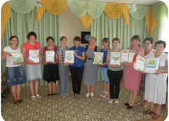

Проектная деятельность позволяет нам:
-повысить профессиональный уровень педагогов и степень их вовлечённости в деятельность, сделать педагогический коллектив более сплочённым;
-формировать профессиональное взаимодействие педагогов с детьми дошкольного возраста,
а так же реализовать научные принципы построения основной общеобразовательной программы и развивать интегративные качества ребёнка, которые являются итоговыми результатами освоения детьми образовательной программы.


Автор: старший воспитатель М.И.Толпинская
МБДОУ - д/с КВ 2 категории
"Колокольчик"сл.Б. Мартыновка


Новые формы работы с педагогическими кадрами
в МБДОУ - д/с КВ 2 категории "Колокольчик"
сл.Б. Мартыновка

В детском саду в помощь молодым
педагогам функционирует «Школа молодого
педагога», целью которой, является
помощь начинающим педагогам в
повышении их профессиональной
компетентности. К работе «Школы молодого педагога» привлекаются опытные,
творческие педагоги. В рамках школы
рассматриваются теоретические
и практические вопросы.
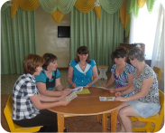

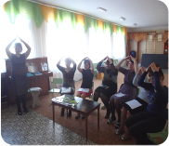

.

Мастер - классы проводятся с целью
совершенствования педагогического мастерства. Открытый показ
даёт возможность установить
непосредственный контакт с педагогом
во время занятия, получить ответы
на интересующие вопросы, помогает
проникнуть в своего рода творческую
лабораторию воспитателя, стать
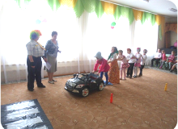
свидетелем педагогического творчества.

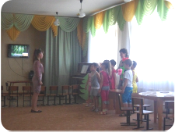

Используем такую новую форму,
как работа в паре, пару составляют
педагог, владеющий информационно
компьютерной технологией, и педагог
с нулевым уровнем работы на
компьютере. Данная форма очень
эффективна, т.к. педагог более
опытный помогает приобрести
практические навыки работы
на компьютере и отвечает
на проблемные вопросы
менее опытного коллеги.

